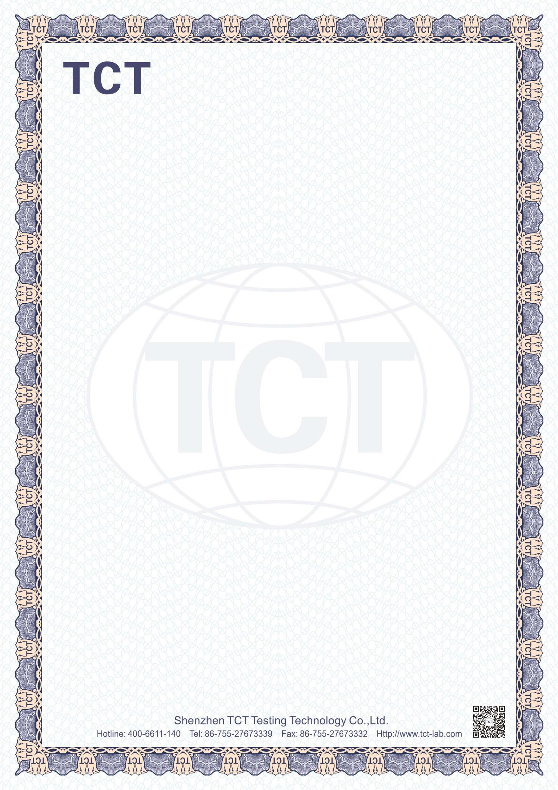

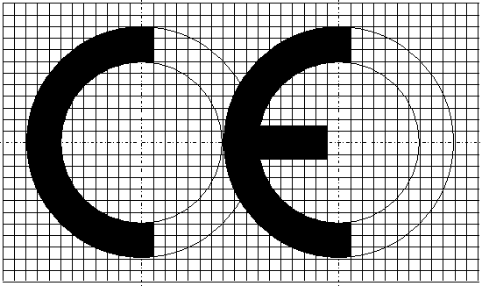

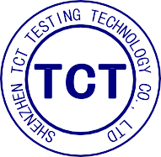
Сертификат за съответствие

Номер на сертификата: TCT250604E039C

Заявител: Shenzhen Hairuichuang Technology Co., Ltd.
Зона D, 6-ти етаж, Център за технологична инкубация, Научен парк Gangzhilong,
ул. Qinglong №6, общност Tsinghua, район Longhua, гр. Шенжен

Производител:Shenzhen Hairuichuang Technology Co., Ltd.
Зона D, 6-ти етаж, Център за технологична инкубация, Научен парк Gangzhilong,
ул. Qinglong №6, общност Tsinghua, район Longhua, гр. Шенжен

Продукт: Смарт часовник за деца с 4G
Модел: Z30
Търговски марки: Blackview

Горепосочените продукти са тествани съгласно изброените стандарти и са признати за съответстващи на изискванията на Директива за електромагнитна съвместимост (EMC) 2014/30/ЕС.
CE маркировката може да бъде използвана за демонстриране на съответствие с тази директива.
Тестови стандарти | Номер на репорт | Издаден от | Дата на издаване
EN 55032:2015+A11:2020+A1:2020 EN 55035:2017+A11:2020  EN IEC 61000-3-2:2019+A1:2021+A2:2024  EN 61000-3-3:2013+A1:2019+A2:2021 | TCT250604E039 | TCT | Jun. 17, 2025
Настоящото становище се основава на единична оценка на един образец от гореспоменатите продукти. То не представлява оценка на цялото производство и не разрешава използването на логото на тестовата лаборатория..

Tomsin/Старши инженер

Jun. 17, 2025

